**Docentenhandleiding** – Rekenprogramma

29-11-2016

Met het rekenprogramma gaan leerlingen aan de slag om hun rekenvaardigheid op het gewenste niveau te brengen en te houden. Dat doen ze door theorie te bestuderen en door opdrachten te maken. In het programma vinden ze heel veel opdrachten; in het totaal wel zo’n 1000 opdrachten. De opdrachten verschillen van niveau, maar ook van categorie. Welke opdrachten ze maken, bepalen leerlingen deels zelf en wordt deels door het systeem bepaald.

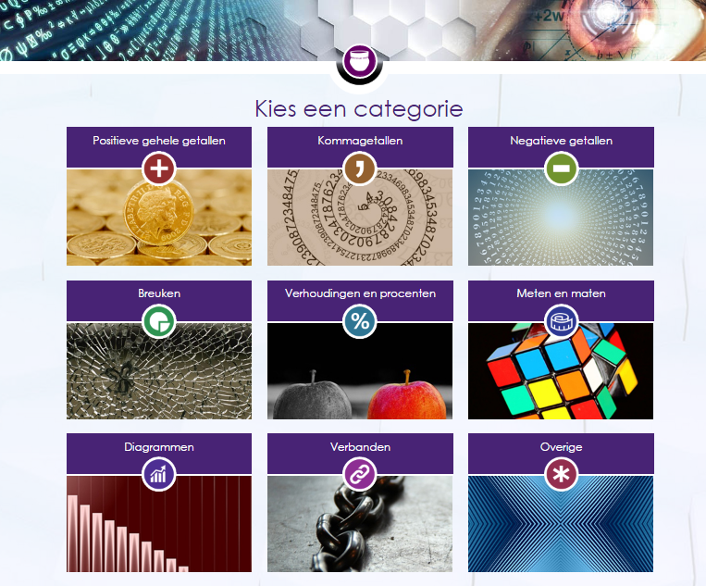

**AAN DE SLAG**

* **Inloggen**

Ga naar: <http://studiovoweb.azurewebsites.net/rekenen/Index>   
U krijgt toegang tot de site door in te loggen met uw Kennisnet entree account gegevens.   
Het is de bedoeling dat u inlogt met uw **school**account.   
Bent u al ingelogd in uw ELO, dan is inloggen waarschijnlijk niet opnieuw nodig.

* **Profielpagina**

De eerste keerdat u inlogt,komt u op de profielpagina.

* **Registreren stap 1**

**Opleidingsniveau en schooljaar**

Het opleidingsniveau en het schooljaar dat u als docent invult, bepaalt het niveau van de opdrachten waar u mee aan de slag gaan. Het heeft **geen** invloed op de rest van het programma. Uw leerlingen kunnen op een heel ander niveau oefenen.

* **Registreren stap 2**

**Klassen aanmaken:**Op de profielpagina kunt u klassen aanmaken.

* Klik op de button.
* Vul de naam van de klas in die u aan wilt maken en klik op opslaan.
* De klas is nu aangemaakt. U ziet dat er nog geen leerlingen aan uw klas zijn toegevoegd.

**Leerlingen koppelen zich aan uw klas:**

Als leerlingen nu inloggen met hun school Entree account zien zij uw naam bij de optie ‘leraar’ staan. Wanneer zij uw naam geselecteerd hebben, kunnen ze ook de door u aangemaakte klas eronder selecteren.   
Door nu op Aanmelden te klikken en dit te bevestigen zijn zij aan uw klas gekoppeld.

**Leerlingen aan de slag**

De leerlingen loggen in met hun schoolaccount van Entree (zie leerlingenhandleiding) en0 komen op de ‘homepage’ en maken opdrachten.  
Na het maken van een opdracht wordt de opdracht ingeleverd. Na het inleveren worden de score en de juiste antwoorden zichtbaar en opgenomen in de voortgang.

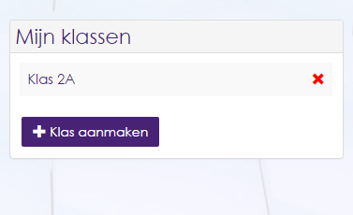**Voortgang bekijken**

Om de voortgang van uw klas te bekijken, klikt u op de homepage bovenaan op uw profielicoon. U ziet dan bij ‘mijn klassen’ de klassen die u heeft aangemaakt.

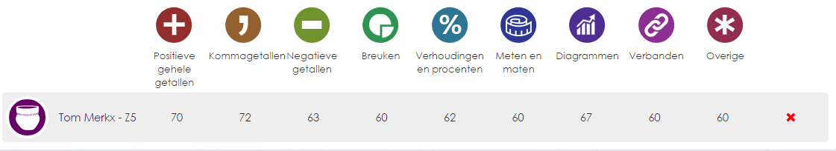Door op de naam van de klas te klikken, krijgt u een overzicht van de leerlingen uit uw klas plus per categorie de score van de leerling.

Door op de naam van de leerling te klikken krijgt u meer informatie over de voortgang van de leerling. Klikken op een staaf geeft informatie over hoe het niveau zich binnen die categorie ontwikkeld heeft. Die ontwikkeling wordt weergegeven met een lijndiagram (donkerblauw). Als een vraag goed gedaan is, stijgt de lijn. Een lage score op een opdracht zorgt voor een dalende lijn.

Naast de lijn van de leerling ziet u in de grafiek ook het niveau dat van de leerling verwacht wordt (lichtblauwe lijn). Op de curve van de leerling is met bolletjes aangegeven wanneer is geoefend. Door op de bolletjes met een plusje te klikken, kan worden ingezoomd. Als op een bolletje een vergrootglas staat, kan door op het bolletje te klikken de opdracht + gegeven antwoorden bekeken worden.

**AAN DE ACHTERKANT VAN HET REKENPROGRAMMA**

In het oefenprogramma zitten zo’n 1000 opdrachten en er worden nog steeds opdrachten aan toegevoegd. Iedere opdracht die wordt toegevoegd wordt gemetadateerd, dat betekent dat aan iedere opdracht informatie wordt toegevoegd, zodat de opdracht beter vindbaar en beter inzetbaar is. De informatie die wordt toegevoegd is:

- het vak (Rekenen)

- de categorie

- de vaardigheid (optellen, afronden, schatten, etc.)

- het cognitieve leerniveau (onthouden, begrijpen, integreren, toepassen)

- tijdsinschatting

- niveau

Bij de inschatting van het niveau wordt gebruik gemaakt van de volgende tabel.

|  |  |  |  |  |
| --- | --- | --- | --- | --- |
| **Lj** | **vmbo-b** | **vmbo-kgt** | **havo** | **vwo** |
| **1** | 0-40 | 20-60 | 40-80 | 40-100 |
| **2** | 40-80 | 60-100 (=1F) | 80-140 | 100-160 |
| **3** | 80-120 | 100-160 | 140-200 | 160-240 |
| **4** | 120-160 (=2F) | 160-200 (=2F+) | 200-260 | 240-300 |
| **5** |  |  | 260-320 (=3F) | 300-350 |
| **6** |  |  |  | 350-400 (=3F+) |

Een leerling die in klas 2 havo zit en in augustus start met het programma, wordt ingeschaald op niveau 80 en moet in dat jaar minimaal groeien tot niveau 140.

Begint een leerling halverwege het schooljaar met het programma, dan wordt hij ook halverwege ingeschaald.

**Zelflerend systeem**

De inschatting van de benodigde tijd en de inschatting van het niveau van de opdrachten gebeurt in eerste instantie door de auteur van de opdracht, maar deze metadata worden tijdens het maken van de opdrachten automatisch bijgesteld.

Als veel leerlingen een opdracht maken, krijgt het programma steeds beter zicht op de moeilijkheidsgraad van de opdracht en kan het programma steeds beter bepalen op welk niveau een opdracht daadwerkelijk thuis hoort.

Hetzelfde geldt voor de tijdsduur. De tijdsduur wordt aangepast aan de tijdsduur die leerlingen daadwerkelijk met de opdracht bezig zijn.

Zo helpen leerlingen door veel te oefenen mee met het steeds beter maken van het oefenprogramma.